菜鸟教程：http://www.runoob.com/java/java-stringbuffer.html

# StringBuffer类

## 概述

线程安全、同步（所以要判断，效率低）

## 构造方法



## 常用方法

### 查看（输出、获取、截取）功能

toString



[**charAt**](mk:@MSITStore:F:\a桌面数据\参考API\jdk\JDK_API_1_6_zh_CN.CHM::/java/lang/String.html#charAt(int))(int index)      返回指定索引处的 char 值。

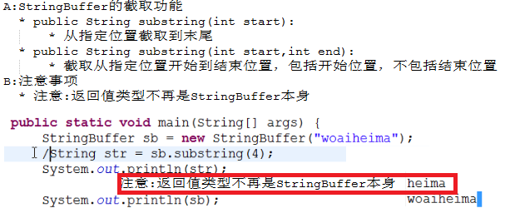

### 替换功能

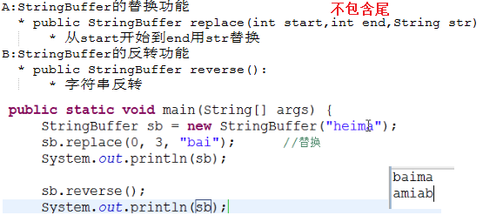

### 添加功能

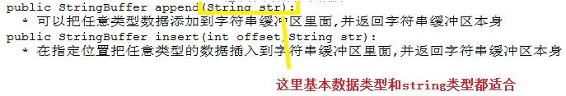

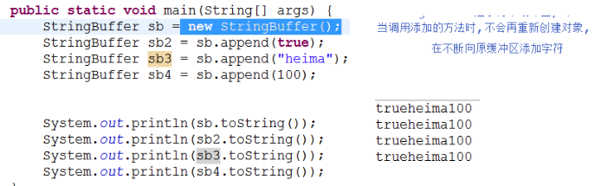

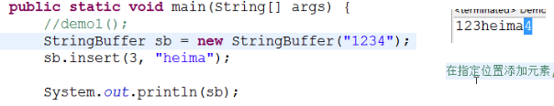

### 删除功能

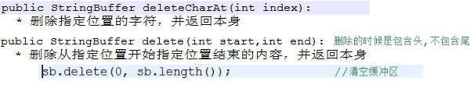

对比上面添加功能

### 反转功能



## StringBuffer和String相互转换

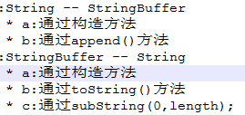

### String 🡪 StringBuffer

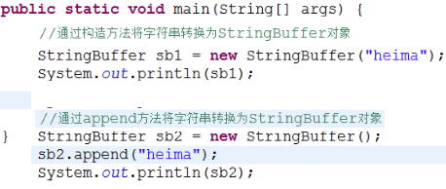

### StringBuffer 🡪 String

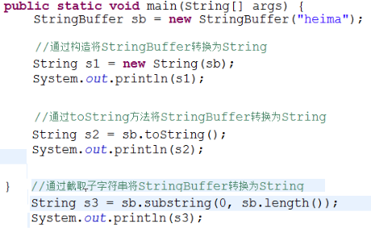

# StringBuilder类

同StringBuffer



# StringTokenizer